西安电子科技大学

SoC微体系结构设计 课程实验报告
实验名称 阵列乘法器设计
计算机科学与技术 学院 1903012 班
成 绩

姓名 吕俊霖 学号 18030100035
同作者
实验日期 2022 年 4 月 15 日
实验地点 实验批次

指导教师评语：

指导教师：
年 月 日
实验报告内容基本要求及参考格式
一、实验目的
二、实验所用仪器（或实验环境）
三、实验基本原理及步骤（或方案设计及理论计算）
四、实验数据记录（或仿真及软件设计）
五、实验结果分析及回答问题（或测试环境及测试结果）

- 实验目的
- 掌握 Vivado 开发工具的使用，掌握 FPGA 开发的基本步骤；
- 理解阵列乘法器的设计思想，用硬件描述语言实现阵列乘法的算法；
- 掌握程序下载的办法；
- 掌握开发板的使用方法，重点掌握按键，开关，LCD,LED 的使用方法。
- 实验基本原理及内容
基本原理
使用硬件的方式模拟手算的加法，1位的乘法使用与门实现，乘法的结果再通过加法器做移位相加的操作。
虽然每个单元都是执行乘加运算，但是因为每个模块所处的状态不同(即输入和所需的输出)，每个乘加单元实际需要的操作也不同。所以我们将整个加法器分为3个部分，顶层：只需要做乘法，中层：需要做完整的乘加，低层：只需要做加法。
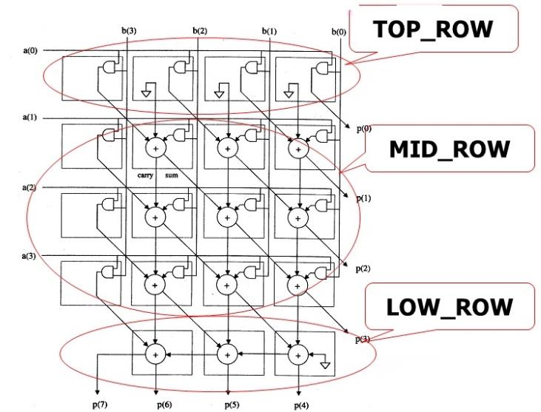
实验内容
- 用硬件描述语言实现阵列乘法器
根据阵列乘的原理图，利用硬件描述语言描述阵列乘法器的逻辑实现程序。输入为二进制的原码形式（8 位，含 1 位符号位），输出为乘积的原码形式（16 位，含 1 位符号位）。可以看到，阵列乘法器中符号同数值位一样参与运算，无需单独处理。实现思路采用多次加法和移位的方法
a_in，b_in 是数据输入端，sum_out 是运算结果输出端，clk_in 是时钟控制信号
- 将程序下载到 FPGA 并进行检验

- 实验代码
设计好各层模块后，顶层简单地将各个模块连接就可以了。需要注意的是如何传递给下一层的(移位相加)，以及乘法器输出的结果
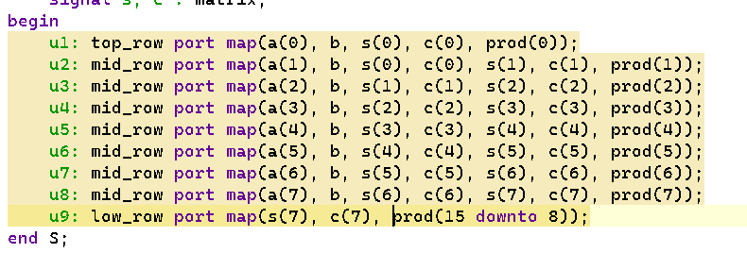
top_raw设计：只需要实现1位乘法，所以通过与门输出即可
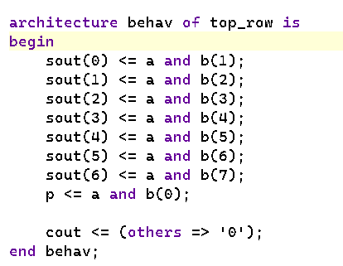
mid_raw设计：做1位乘法的同时，还需要根据上一层的输入做全加操作
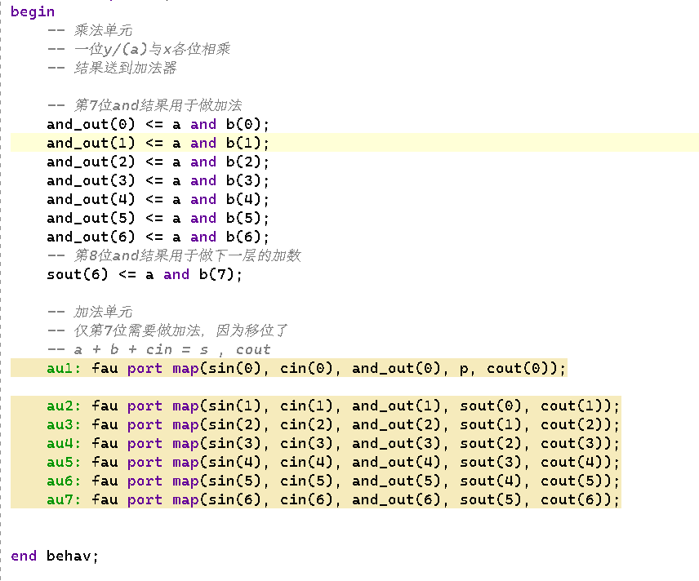
low_raw设计：根据上层的乘加结果做最后的加法操作：
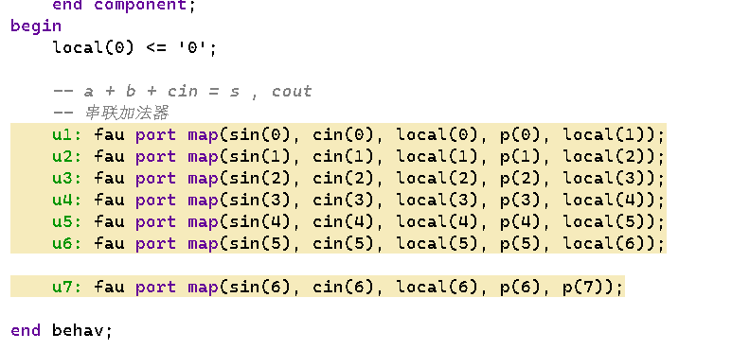
全加器fau设计：
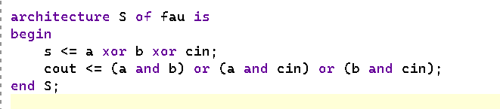
引脚约束方面
拨码开关SW0~SW7用于输入被乘数
拨码开关SW8~SW15用于输入乘数
LED0～LED15用于输出乘法结果
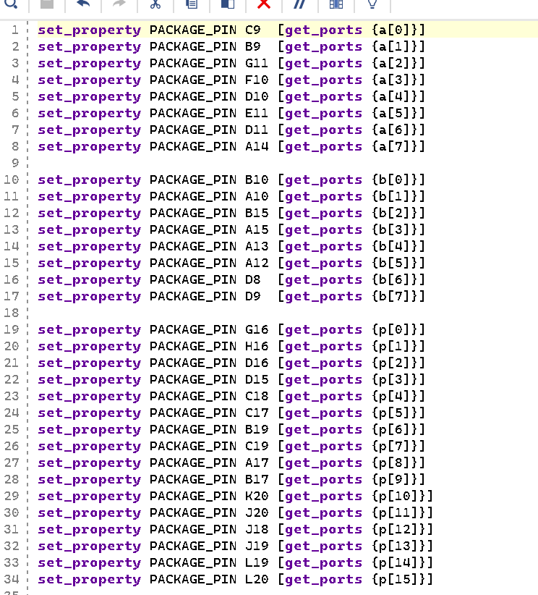
- 实验仿真结果
- 首先是最大值的乘法测试，因为结果是16位的，8位乘法不会溢出255x255=65025 < 65535符合预期
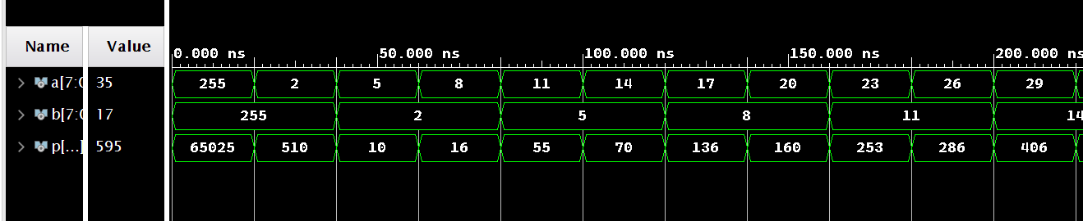
- 接下来就是一系列乘法测试，通过波形图的无符号数显示可以看到乘数和乘法结果，符合预期
- 实验结果分析及心得体会
- 行列乘法器提供了一种设计思路，即使用硬件模块来模拟现实中的一些逻辑
- 设计从易到难，可以先从最小的每个乘加单元开始设计，逐步构建整个复杂系统

